**ANEXO 5**

**DECLARACIÓN JURADA PARA EL PROCESO DE CONTRATACIÓN**

Yo,…………………………………………………………………………………………………..……...

Identificado (a) con D.N.I. Nº ………..…………, y domicilio actual en…………………………………, correo electrónico…………………………………….…..y teléfono………………….

**DECLARO BAJO JURAMENTO:**

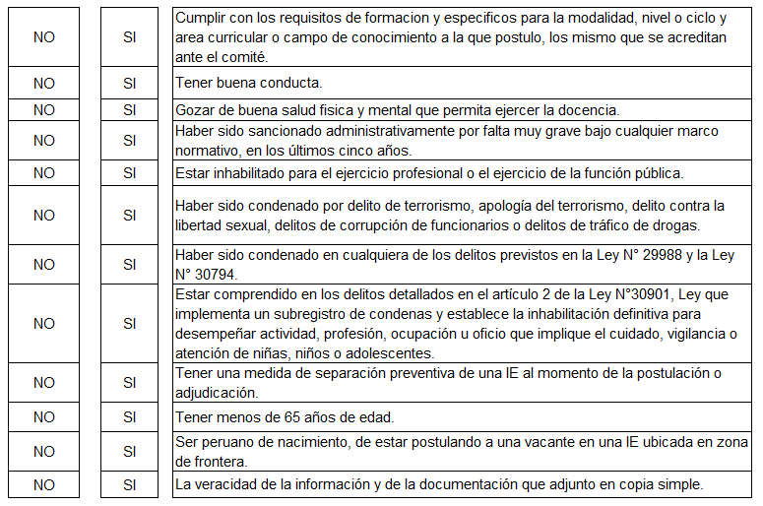

Doy a conocer y autorizo[1] al Jefe de personal, al comité o al director/a de la IE, a ser notificado/a a través del correo electrónico y teléfono señalado en la presente, del resultado de la evaluación o la propuesta para acceder a una plaza de contrato docente.

Firmo la presente declaración de conformidad y en caso de resultar falsa la información que proporciono, me sujeto a los alcances de lo establecido en el TUO de la LPAG, el Decreto Legislativo N° 1367 y otras normas legales convexas, autorizando a efectuar la comprobación de la veracidad de la información declarada en el presente documento.

Dado en la ciudad de………………. a los……..días del mes de………… del 20**….**

………………………………..

(Firma) Huella digital

DNI: ………..………………… (índice derecho)

**ANEXO 6**

**DECLARACIÓN JURADA DE REGISTRO REDAM, (REDECI), (RNSSC) y DELITO DOLOSO.**

Yo,…………………………………………………………………………………………………..……………..

Identificado (a) con D.N.I. Nº ………..…………, y domicilio actual en……………………………………..

**DECLARO BAJO JURAMENTO** lo siguiente:

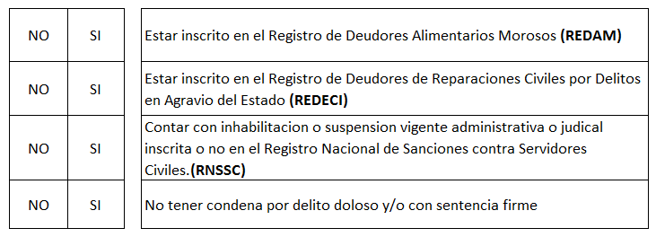

En caso de haber marcado **(SI)** para el caso de estar inscrito en el Registro de Deudores Alimentarios Morosos (REDAM), me comprometo a suscribir y presentar ante la UGEL en el lapso no mayor de 3 días la autorización para el descuento por planilla de mis remuneraciones hasta la cancelación del citado registro, el no cumplimiento es causal para la resolución de contrato.

Firmo la presente declaración de conformidad con lo establecido en el TUO de la LPAG, y en caso de resultar falsa la información que proporciono, me sujeto a los alcances de lo establecido en el TUO de la LPAG, el Decreto Legislativo N° 1367 y otras normas legales convexas, autorizando a efectuar la comprobación de la veracidad de la información declarada en el presente documento.

|  |
| --- |
| Dado en la ciudad de………………. a los……..días del mes de………… del 20**….**. |

………………………………..

(Firma) Huella digital

DNI: ………..………………… (índice derecho)

**ANEXO 7**

**DECLARACIÓN JURADA DE PARENTESCO Y NEPOTÍSMO**

Yo,…………………………………………………………………………………………..……………..

Identificado (a) con D.N.I. Nº ………..…………, y domicilio actual en……………………………………..

**DECLARO BAJO JURAMENTO:**

|  |  |
| --- | --- |
| **NO** | **SI** |

Tengo parentesco hasta el cuarto grado de consanguinidad, segundo de afinidad, vínculo conyugal, de convivencia o unión de hecho con funcionarios o directivos de la UGEL o miembros del Comité.

En el caso de haber marcado como **SI**, señale lo siguiente.

|  |  |
| --- | --- |
| Nombre completo de la persona con la que es pariente o tiene vínculo de afinidad, conyugal, de convivencia o unión de hecho, en la entidad. |  |
| Cargo que ocupa |  |
| El grado de parentesco |  |

Por lo que suscribo la presente en honor a la verdad.

|  |
| --- |
| Dado en la ciudad de………………. a los……..días del mes de………… del 20**….**. |

………………………………..

(Firma) Huella digital

DNI: ………..………………… (índice derecho)

**ANEXO 8**

**DECLARACIÓN JURADA DE DOBLE PERCEPCION EN EL ESTADO**

Yo, …………………..………………………………………………………………..……………………… identificado con DNI Nº ……………………………con dirección domiciliaria:………………………… ……………………………………………………………en el Distrito: …………… Provincia: …………………….. Departamento……………………………..

**DECLARO BAJO JURAMENTO:**

(NO) (SI) Tener conocimiento que ningún funcionario o servidor público puede desempeñar más de un empleo o cargo público remunerado, (*con excepción de uno más por función docente, de acuerdo a lo señalado en el numeral 13.2 de la norma técnica).

(NO) (SI) Percibir otra remuneración a cargo del Estado

En el caso de haber marcado como **SI**, señale lo siguiente.

|  |  |
| --- | --- |
| Nombre de la Institución por la que percibe remuneración a cargo del Estado: |  |
| Cargo que ocupa: |  |
| Condición Laboral: |  |
| Horario Laboral: |  |
| Dirección de la institución: |  |

(NO) (SI) Tener incompatibilidad de distancia y con el horario de trabajo de dicho vínculo laboral.

Dado en la ciudad de………………. a los……..días del mes de………… del 20……

……………………………………………….

Firma

DNI

Huella

*Art. 40º de la Constitución Política del Perú y articulo 3 de la Ley N° 28175 Ley Marco del Empleo Público.

La información contenida en la presente declaración jurada será sujeto de control posterior a cargo de la UGEL, a fin de corroborar la inexistencia de incompatibilidad horaria ni de distancia.

**ANEXO 9**

**DECLARACIÓN JURADA DE ELECCIÓN DE SISTEMA DE PENSIONES – LEY N° 28991 (ART. 16), D.S 009-2008-TR, D.S 063-2007-EF**

Yo, …………………..………………………………………………………………..……………………… identificado con DNI Nº ……………………………

**DECLARO BAJO JURAMENTO:**

(SI) me encuentro afiliado(a) al siguiente Sistema Pensionario:

SNP (Sistema Nacional de Pensiones) SPP (Sistema Privado de Pensiones)

|  |  |  |  |  |  |  |
| --- | --- | --- | --- | --- | --- | --- |
| Integra |  | |  | Profuturo |  | |
|  |  |  |  | |  |
| Hábitat |  | |  | Prima |  | |

CUSPP:

Fecha Afiliación:

No estar afiliado a ningún sistema de pensiones y voluntariamente deseo afiliarme al:

( ) Sistema Nacional de Pensiones (ONP)

( ) Sistema Privado de Pensiones (AFP)

Dado en la ciudad de………………. a los……..días del mes de………… del 20……

………………………………………………………………….

Firma

DNI

Huella

Declaro tener conocimiento de los alcances, del TUO de la LPAG, la información que consigno en el presente documento es real y veraz, en caso de detectarse fraude o falsedad, me someteré a la sanción que establece la Ley.



**RECOLECCIÓN DE DATOS Y AUTORIZACIÓN PARA CONTACTO**

Yo, ..……………………………………………………………………………………………………

Identificado (a) con DNI Nº …………………… y domicilio actual en ………….……………….

…………………………………………………..

En este contexto de Estado de Emergencia Sanitaria y de aislamiento social obligatorio, doy a conocer y autorizo7 a la Comisión de Contrato Docente y/o al Director de la Institución Educativa, a ser notificado a través de los siguientes medios, del resultado de la evaluación o la propuesta para acceder a una plaza de contrato docente, en las siguientes vías de comunicación:

Correo electrónico principal: ……………………………………………………….

Correo electrónico alternativo: …………………………………………………….

Teléfono de contacto: ……………………………………………………………….

Firmo la presente declaración de conformidad con lo establecido en el artículo 49 del Texto Único Ordenado de la Ley N° 27444, Ley del Procedimiento Administrativo General, y en caso de resultar falsa la información que proporciono, me sujeto a los alcances de lo establecido en el artículo 411 del Código Penal, concordante con el artículo 33 del Texto Único Ordenado de la Ley N° 27444, Ley del Procedimiento Administrativo General; autorizando a efectuar la comprobación de la veracidad de la información declarada en el presente documento.

En fé de lo cual firmo la presente. Dado en la ciudad de………………. a los……..días del mes de………… del 20…..

……………………………………………

(Firma)

DNI……………………………………… Huella Digital (Índice derecho)

7 Ley Nº 29733 Ley de Protección de Datos, Título I articulo 5 Principio de consentimiento

**EXPEDIENTE: DITEN2020-INT-0065555**

Esto es una copia autentica imprimible de un documento electrónico archivado del Ministerio de Educación, aplicando lo dispuesto por el Art. 25 de D.S. 070-2013-PCM y la Tercera Disposición Complementaria Final del D.S. 026-2016-PCM. Su autenticidad e integridad pueden ser contrastadas a través de la siguiente dirección web:

[**http://esinad.minedu.gob.pe/e_sinadmed_1/VDD_ConsultaDocumento.a spx** e ingresando la siguiente clave: **B62AC6**](http://esinad.minedu.gob.pe/e_sinadmed_1/VDD_ConsultaDocumento.a)

1. Ley Nº 29733 Ley de Protección de Datos, Título I articulo 5 Principio de consentimiento